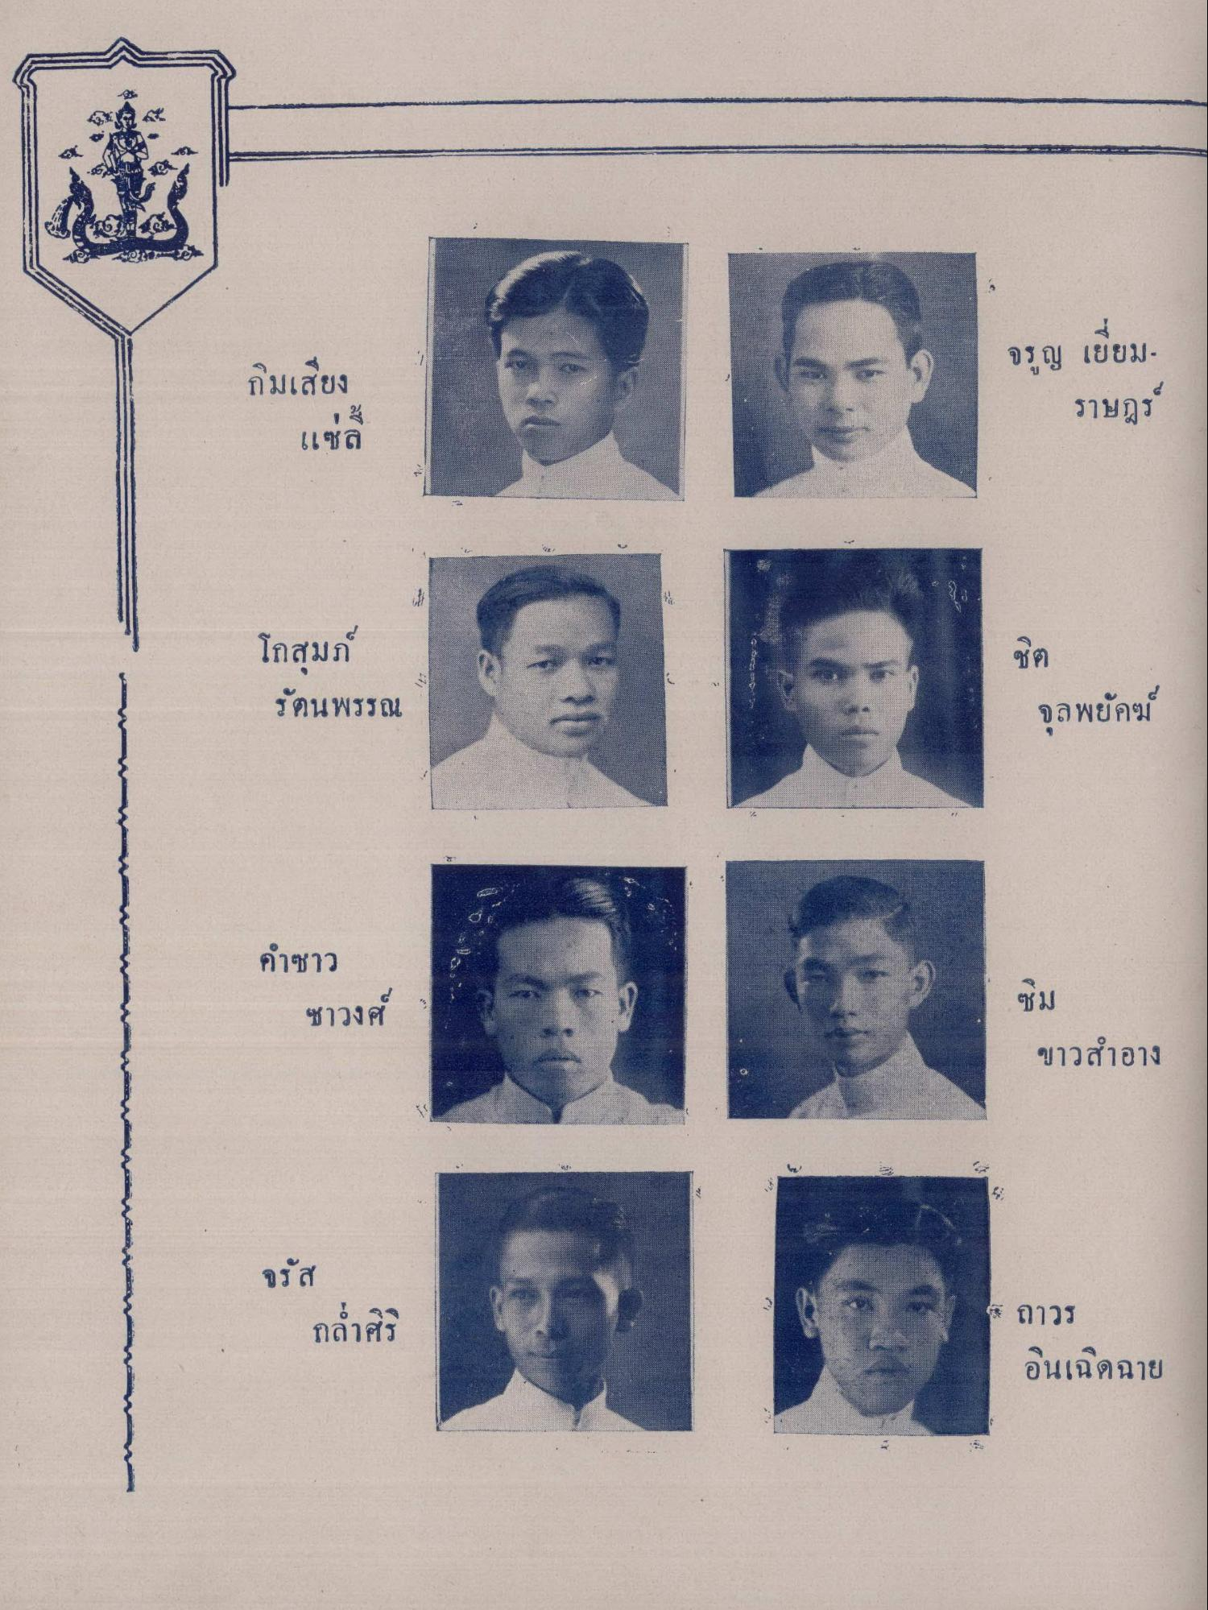
กิมเสียง
จรูญ เยี่ยม
ราษฎร
แซล
โกสุมภ์ รัตนพรรณ
จุลพยัคฆ์
คําซาว
ชาวงศ์
ขาวสําอาง
จรัส
กล้ําศิริ
ถาวร อินเฉิดฉาย

